ЗАТВЕРДЖЕНО
Наказ Міністерства соціальної
політики України
04.07.2012 № 400
(у редакції наказу Міністерства соціальної політики України
26.07.2016 № 822)

ЗамовлеННЯ*

на виготовлення протезно-ортопедичного виробу № __________

Дата заповнення ___________ До картки протезування № ____________

1. Прізвище, ім’я, по батькові ___________________________________________

2. Дата народження / вік _________________________________

3. Місце проживання (фактичне) ________________________________________

4. Контактний телефон _________________________________________________

5. Електронна адреса (е-mail) ____________________________________

6. Пільгова категорія___________________________________________________

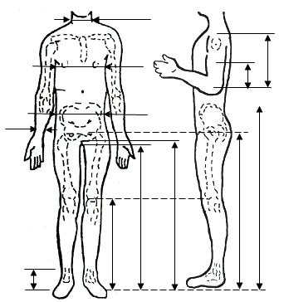
7. Причина інвалідності ____________
_________________________________

8. Діагноз ________________________
_________________________________

9. Супутні захворювання, ускладнення __________________________________________________________________
_________________________________

10. Вага пацієнта __________________

11. Зріст пацієнта _________________

12. Ступінь функціональних можливостей особи з порушеннями функцій нижніх кінцівок ___________
_________________________________

13. Вимоги до функціональних властивостей виробу (для осіб з порушеннями функцій верхніх кінцівок) ______________________________________________

14. Призначення лікаря ________________________________________________
_____________________________________________________________________
15. Технологія _______________________________________________________

Лікар __________________________________ _______________
(прізвище, ініціали) (підпис)

Технік __________________________________ _______________
(прізвище, ініціали) (підпис)

Із призначенням ознайомлений(а) ____________________________ _________
(прізвище, ініціали замовника) (підпис)

Назва виробу _________________________________________________________

Шифр _______________________________________________________________

Особливості виготовлення ______________________________________________
_____________________________________________________________________

Дата передання виробу у виробництво ____________________________________
Строк примірки ______________________________________________________

Комплектуючі та матеріали Технологічний процес
Найменування | Шифр | Одиниця виміру | Кількість | Підпис,  дата |  | Технологічні операції | Дата передання | Підпис відповідальної особи
1 | 2 | 3 | 4 | 5 |  | 1 | 2 | 3

Примірки
Дата виклику на примірку | Дата примірки | Результат примірки | Зауваження пацієнта | Заходи з усунення недоліків | Підпис
1 | 2 | 3 | 4 | 5 | 6

Дата виготовлення виробу __________________________
Дата запрошення для одержання виробу _____________________

Відмітка медичного контролю __________________________________________
Відмітка технічного контролю __________________________________________

Вартість виробу _______ грн _____ коп.
_____________________________________________________________________
(вартість виробу словами)
Оплата: реєстр. № ____ від ____ 20__ року
Примітки: ____________________________________________________________

Виріб отримав(ла), претензій не маю: _____________________________ ___________ ___________
(прізвище, ініціали одержувача) (підпис) (дата)

Зауваження, пропозиції, побажання пацієнта: _________________________________________________
_________________________________________________________________________________________

Інспектор з обліку замовлень ________________________ _________ ________
(інша відповідальна особа) (прізвище, ініціали) (підпис) (дата)

* Обробка персональних даних проводиться відповідно до Закону України ,,Про захист персональних даних”.

Директор Департаменту
соціального захисту інвалідів О. Полякова

{Форма в редакції Наказів Міністерства соціальної політики № 765 від 14.10.2014, № 822 від 26.07.2016}

